MONITORI
Postoji mnogo vrsta monitora. A to su :.
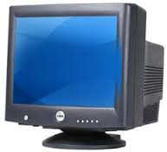Crt je monitor kod starijih modela kompjutera . On je dosta velik i tezak.
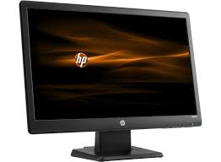
Lcd monitori su manji i tanji . Veci su od crt monitora.
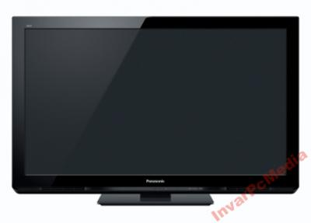PLASMA su monitori naj veci od ovih koje sam naveo . oni imaju kristale u unutar monitora (koji nisu pravi) .
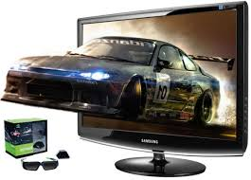3D monitori su zakon monitori kojim se trebaju koristiti 3D naocale . Naj bolje je kada gledate 3D film to je pre zakon.

